San José, 16 de agosto de 2022

N° 8231-2022

Al contestar refiérase a este # de oficio

Señora
Máster Ana Eugenia Romero Jenkins
Directora Ejecutiva

Estimada señora:

Para su estimable conocimiento y fines consiguientes, le transcribo el acuerdo tomado por el Consejo Superior del Poder Judicial, en sesión N° 68-2022 celebrada el 11 de agosto del 2022, que literalmente dice:

“ARTÍCULO XV

DOCUMENTO N° 8868-2022

La máster Ana Eugenia Romero Jenkins, Directora Ejecutiva, en oficio N° 2624-DE-2022 del 1 de agosto de 2022, remitió el informe N° 268-FC-2022 de fecha 30 de junio del 2022, suscrito por el máster Miguel Ovares Chavarria, Jefe del Departamento Financiero Contable, referente a la Propuesta de Política de Comunicación Financiera, Contable y Presupuestaria, que dice:

“En forma atenta, se comunica que al aplicar el formulario de la Contraría General de la Republica denominado “Seguimiento de la gestión sobre el Estado de la capacidad de gestión financiera a cargo de jerarcas y alta gerencia de las instituciones públicas”, aplicado en el año 2021, se determina en el resultado de este informe que la única buena práctica que no se cumple es la relacionada con la siguiente pregunta:

“…17. Se implementa una política de comunicación institucional, asociada a la información sobre gestión financiera que contenga entre otros:

a. Atención de inquietudes, quejas y denuncias de los Clientes y demás Partes Interesadas.

b. Definición de las características de la información financiera por suministrar.

c. Medios que debe utilizar para el suministro de la información financiera.

d. Lineamientos para el acceso y tratamiento de la información financiera confidencial o de uso restringido…”

Al respecto es preciso indicar, las acciones realizadas para buscar implementar la política de comunicación en el Poder Judicial:

- Mediante correo electrónico del 30 de noviembre del 2021 se contactó a la funcionaria Ana Cecilia Murillo de la Dirección de Planificación para buscar asesoría de como establecer la política de comunicación de temas de Gestión Financiera en el Poder Judicial.

- Debido a todos los procesos relacionados con el cierre 2021 y apertura 2022 del presupuesto institucional, así como todo el proceso de formulación presupuestaria que realiza la Dirección de Planificación, con cronogramas muy ajustados, fue factible coordinar hasta el 13 de mayo del 2022, una reunión con los compañeros del Departamento de Prensa y Comunicación, teniendo en cuenta que están desarrollando una política de Comunicación Institucional.

- En dicha reunión se comenta que el Departamento de Prensa y Comunicación está en el proceso de elaboración de la Política Institucional, en coordinación con la Dirección de Planificación, por lo que se plantea si en dicha política se podría contemplar lo solicitado por la CGR; sin embargo, según la explicación brindada por los compañeros de Prensa y Comunicación, la construcción de la política se realiza como un proyecto que cumple con todos los lineamientos que pide planificación y considera aspectos generales de comunicación, por lo que no incluye aspectos tan específicos como la Gestión Financiera, por lo que no podría contemplarse dentro del proyecto. Se adjunta minuta de la reunión.

- Con lo acordado en la reunión con los compañeros del Departamento de Prensa y Comunicación se procedió a consultar a la CGR, específicamente a Rosaura Camacho funcionaria de contacto cuando se presentó el formulario, si tienen un formato especifico de Política que ya hayan desarrollado otras instituciones, para tomarlo de referencia y me indicó que no; sin embargo, señaló que dentro de las Entidades que contestaron que si contaban con la política era la Sociedad de Fondos de Inversión del BPDC, SUPEN, SUGEVAL.

- Se realizó consulta al señor Alonso Richmond de la Sociedad de Fondos de Inversión del BPDC, siendo que indicó que ellos no cuentan con una política como tal, sino que aplican la normativa de información para los afiliados, emitida por las Superintendencias.

- A nivel institucional existe un Modelo de Gestión de las políticas institucionales en el Poder Judicial aprobado por Corte Plena en sesión 2-2020 del 13 de enero 2020, art. XXXIII, que es un instrumento de Planificación que facilita el proceso de gestión de las políticas institucionales de impacto social y/o institucional que se define como:

“Es una guía orientadora que se expresa en los objetivos, las líneas de acción y los resultados esperados sobre un tema y la atención o transformación de un problema de interés institucional y/o social; que se sustenta en los mandatos, acuerdos o compromisos nacionales e internacionales del Poder Judicial”

- La elaboración de estas políticas lleva un procedimiento según se muestra en la siguiente imagen:

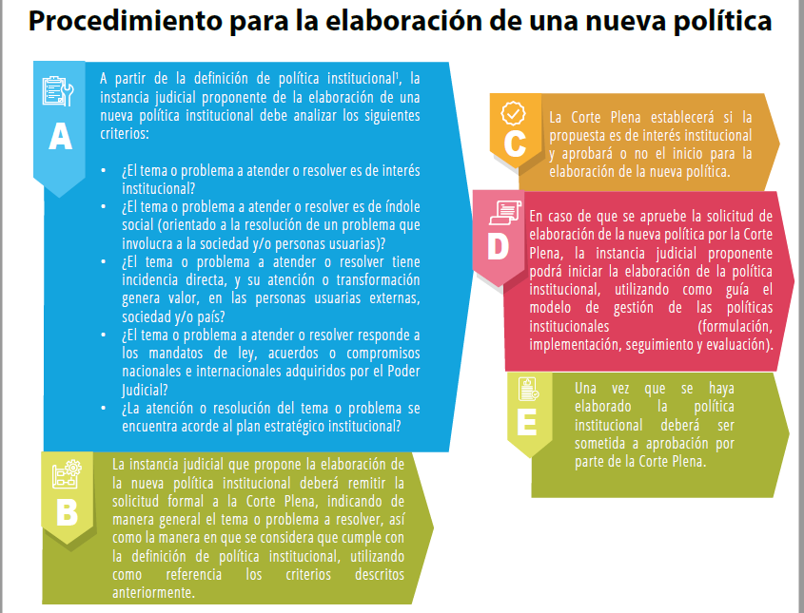

Dicho procedimiento es el que está utilizando el Departamento de Prensa y Comunicación para definir la Política Institucional de Comunicación y que según la reunión no considera lo especifico de la comunicación de la información Financiero Contable.

- Se indagó si otras instituciones cuentan con este tipo de políticas; siendo que se obtuvo la Política de Comunicación de la Procuraduría General de la República, la cual cuenta con algunos elementos generales que sirvieron de base para realizar una propuesta, así como otras políticas de empresas privadas relacionadas con la divulgación de información a clientes, accionista entre otros, pues no existe un formato definido.

En virtud de lo anterior, se remite propuesta de Política de Comunicación Financiera, Contable y Presupuestaria para su valoración, la cual toma como referencia la Política de Comunicación de la Procuraduría y otros ejemplos relacionados con el tema, pero adaptándola a la realidad institucional.
(…)”

“POLÍTICA DE COMUNICACIÓN
DE LA INFORMACIÓN FINANCIERA, CONTABLE y PRESUPUESTARIA

- Introducción

La presente política ofrece un marco de referencia respecto de la forma en que se debe efectuar la comunicación de la información Financiera, Contable y Presupuestaria del Poder Judicial.

Además, busca establecer un marco general que promueva una comunicación constante de para facilitar la transmisión de información de interés sobre los procesos Financiero Contable y definir los canales generales y específicos para aplicar y desarrollar una estrategia que facilite la comunicación, garantizando la transparencia y oportunidad en la divulgación de información

Esta política está fundamenta en la normativa siguiente:

- Constitución Política de Costa Rica.
- Ley Orgánica del Poder Judicial
- Ley de la Administración Financiera de la República y Presupuestos Públicos N° 8131, del 18 de setiembre del 2001 y su Reglamento Decreto Ejecutivo 32988, del 31 de enero del 2006 y sus reformas.
- Ley General de Control Interno N° 8292, del 31 de julio del 2002.
- Ley contra la Corrupción y el Enriquecimiento Ilícito en la Función Pública N° 8422, del 06 de octubre del 2004 y su Reglamento Decreto Ejecutivo 32333, del 12 de abril del 2005.

- Normas Generales de Control Interno para el sector público (N-2-2009-CO-DFOE).

- Normas Internacionales de Contabilidad para el Sector Público.

- Directrices emitidas por entes rectores y fiscalizadores en materia presupuestaria y contable del sector público costarricense.

- Principio de transparencia, el cual se refiere a la responsabilidad que tiene el Poder Judicial de garantizar el derecho de acceso y la comprensión de la información pública sin mayores limitaciones que aquellas expresamente establecidas por las leyes, rendir cuentas sobre su gestión y propiciar la integridad, la probidad y el buen gobierno.

- Finalidad

La política busca maximizar la difusión de la información Financiera, Contable y Presupuestaria a los diferentes usuarios internos y externos, prestando atención de forma permanente a la calidad, oportunidad y a la transparencia de la misma.

Esta Política persigue establecer las directrices y pautas en la difusión de la información, en línea con la legislación vigente, los lineamientos establecidos por la Normas Internacionales de Contabilidad para el Sector Público, directrices emitidas por Ministerio de Hacienda, las buenas prácticas recomendadas por la Contraloría General de la República y acorde con la Política de Transparencia del Poder Judicial.

- Objetivo

Esta Política tiene por objetivo establecer el marco de actuación y definir los principios generales que regirán la comunicación de la información financiera, contable y presupuestaria, así como desarrollar la estrategia para asegurar el cumplimiento con las normas y mejores prácticas aplicables en materia de comunicación para asegurar la máxima difusión, calidad y transparencia de la información.

- Principios Generales

Se establecen los siguientes Principios Generales de la presente política:

- Transparencia, rigurosidad, inmediatez y simetría en la difusión de información, para que la misma sea veraz, clara, concisa, relevante y que no pueda inducir a error o confusión.

- Equidad en el trato y comunicación con los usuarios internos y externos, Entidades fiscalizadoras y reguladores, sin perjuicio del acceso al público en general.

- Implementación de una estrategia general de comunicación de la información Financiera, Contable y Presupuestaria, a través de los canales de información y comunicación previstos en esta Política que contribuya a maximizar la difusión y calidad de la información a disposición de los usuarios y público en general, respetando en todo caso la normativa aplicable en materia de información privilegiada y relevante.

- Cumplimiento de la legislación aplicable y de la normativa interna, así como de los principios de cooperación y transparencia con las autoridades, organismos reguladores y administraciones competentes.

- Política de Comunicación

- La información que se emita debe ser oportuna, suficiente, clara, accesible, coherente y consistente.

- La información financiera, contable y presupuestaria que sea de interés para el personal del Poder Judicial, debe ser comunicada oportunamente.

- Las consultas efectuadas por los diferentes usuarios externos, Entidades Fiscalizadoras y Reguladoras deben ser canalizadas prioritariamente a través de la Dirección Ejecutiva y el Departamento Financiero Contable según su competencia.

- Los documentos oficiales que se envían electrónicamente a lo externo de la Institución preferiblemente en formato pdf.

- La difusión de la información Financiera, Contable y Presupuestaria se realiza a través de los siguientes canales que contribuyen a maximizar la difusión y calidad de la información, sin perjuicio de la utilización de otros canales en función de la tecnología, medios disponibles y nuevas tendencias en la comunicación:

Página web del Poder Judicial.

El Poder Judicial pone a disposición de los usuarios internos y externos su página web, en la que publicará y actualizará la información Financiera, Contable y Presupuestaria de interés, velando por su calidad, transparencia y veracidad.

Los receptores de la información tendrán la opción de acceder de forma inmediata a toda la información vigente, así como a las publicaciones e informaciones puntuales, previéndose también la posibilidad de su consulta posterior, tales como:

Estados Financieros

Mensualmente se elaboran los estados financieros del Poder Judicial, los cuales son debidamente aprobados a lo interno del Departamento Financiero Contable y por el Ente Superior que corresponda.

Además, son comunicados al Órgano Rector Contabilidad Nacional en la periodicidad establecida para los efectos.

Informes de seguimiento.

En temas específicos se elaboran informes de seguimiento de actividades relacionadas con la gestión financiero, contable y presupuestaria que se presentan al Órgano Superior.

Sistema Integrado de Gestión Administrativa del Poder Judicial (SIGA-PJ)

La información presupuestaria tanto la formulación como su posterior ejecución anual, se registra en el Sistema Integrado de Gestión Administrativa del Poder Judicial (SIGA-PJ), siendo que se cuenta con diferentes reportes para consulta de los datos por parte de los usuarios internos o su envío a otras Entidades Públicas que así lo requieran.

Accesos a iniciativas del Poder Judicial en :

Justicia Abierta:

Intranet: https://justiciaabierta.poder-judicial.go.cr/ ; http://datosabiertospj.eastus.cloudapp.azure.com/

Internet:https://justiciaabierta.poder-judicial.go.cr/; http://datosabiertospj.eastus.cloudapp.azure.com/

Transparencia:

Intranet: https://transparencia.poder-judicial.go.cr/index.php ; https://transparencia.poder-judicial.go.cr/index.php/rendicion-de-cuentas-pj

Interntet: https://transparencia.poder-judicial.go.cr/index.php/poder-judicial; https://transparencia.poder-judicial.go.cr/index.php/rendicion-de-cuentas-pj

-0-

Se acordó: Tener por recibida la comunicación de la máster Ana Eugenia Romero Jenkins, Directora Ejecutiva, en oficio N° 2624-DE-2022 del 1 de agosto de 2022, mediante la cual remitió el informe N° 268-FC-2022, suscrito por el máster Miguel Ovares Chavarria, Jefe del Departamento Financiero Contable y aprobar la Propuesta de Política de Comunicación Financiera, Contable y Presupuestaria. Se declara acuerdo firme. ”

Atentamente,

Kenneth Aguilar Hernández
Prosecretario General
Secretaría General de la Corte

Cc:
Auditoria
Departamento de Financiero Contable
Diligencias / Refs: (8868-2022)
ediazo

